CUARTO GRADO:
¡Hola! Vamos a trabajar con la obra del artista santafesino Ricardo Supisiche.
Mirá este capítulo de Color Natal, donde se habla del pintor y su obra : https://www.youtube.com/watch?v=Paci-GOK9z4
Luego observá estas obras del autor:
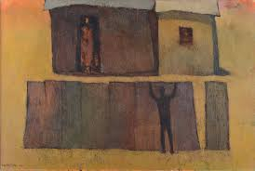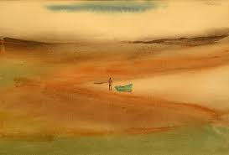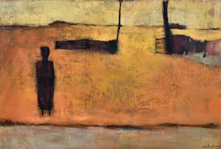
Pensá y observá sobre lo siguiente:
1-¿Cómo construye el pintor su obra? ¿Manchas, dibujos, formas realistas o van hacia la abstracción?
2-¿Qué colores utilizaba? ¿Cómo pensás que los mezclaba?
3-¿Qué temas pintaba? ¿Imágenes de qué paisajes aparecían en sus pinturas?
Consigna:¿ Te animás a tomar como referencia la hermosa obra de este pintor, para construir una tuya?
1-Pensá en qué colores vas a usar.
2-Pensá cuáles y cuántos elementos o personas vas a poner.
3-Pensá en poner muy pocos detalles.
4-Podés pintarlo con acuarelas o con lápices de colores.
¡Manos a la obra!
Recursos y materiales: leyenda, hoja blanca, lápiz grafito.

